420-113 – Système d’exploitation
Semaine 12 – Système de fichiers

Exercice 1 – Montage et utilitaires

Préalables
- Importez dans Workstation ou VirtualBox la VM BaseDebian.ova fournie par le professeur
- Ouvrez une session avec l’utilisateur info, mot de passe : abc-123

- Lancez la commande mount. Quel est le type du périphérique /dev/sda?

- Créez le répertoire /media/iso et créez ensuite dans ce répertoire un fichier nommé /media/iso/fichier.txt.

- Quel est le résultat de la commande ls -l /media/iso/fichier.txt?

- Télécharger https://dl-cdn.alpinelinux.org/alpine/v3.16/releases/x86_64/alpine-standard-3.16.3-x86_64.iso et monter ce fichier en lecture seule sur le point de montage /media/iso.

- Lancez la commande mount. Quel est le type du périphérique monté dans /media/iso?

- Quel est maintenant le résultat de la commande ls -l /media/iso/fichier.txt? Pouvez-vous accéder au fichier fichier.txt?

- Comment pouvez-vous utiliser la commande du pour voir quel espace est occupé par le répertoire /media/iso?

- Quel espace (en M) est occupé par /media/iso/apks/x86_64?

- Utilisez la commande df pour voir l'espace libre des systèmes de fichiers montés.

Exercice 2 – Partitionnement

Installez une nouvelle VM Debian à partir du fichier ISO habituel. Au moment de partitionner le disque, choisissez l’option « Manuel » :

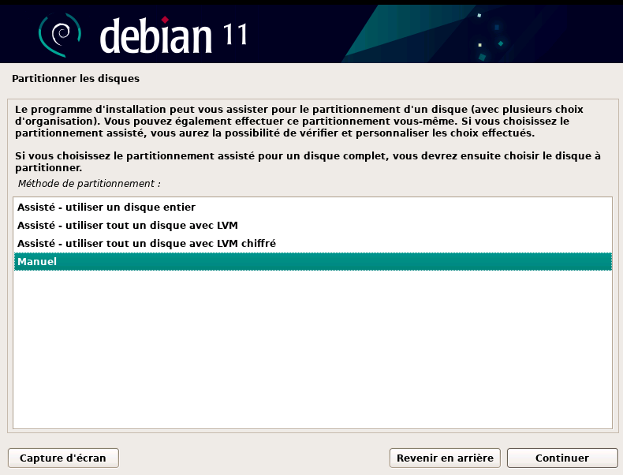

Ensuite, créez 4 partitions primaires ayant respectivement 5GB, 7GB, 7GB et 2GB. La première partition doit être amorçable, de type XFS et contenir le système d’exploitation; la dernière doit contenir le fichier « swap ». Vous devrez avoir les valeurs suivantes au moment de confirmer :
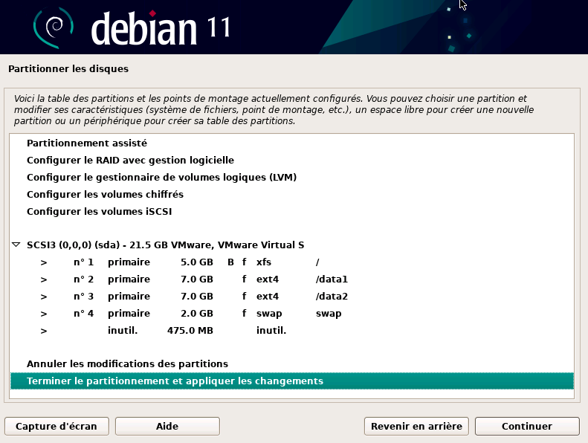

Terminez ensuite l’installation de la manière habituelle.

